PRITARIMAS PROJEKTO IDĖJAI
____________________
Balsavimo data

PAŽYMĖKITE VIENĄ PROJEKTO IDĖJĄ, UŽ KURIĄ BALSUOJATE
ŽYMĖJIMO PAVYZDYS | ☒

Gyventojų iniciatyva teikiamų projektų, skirtų gyvenamajai aplinkai gerinti, idėjos
 | Projekto idėjos pavadinimas | Trumpas idėjos aprašymas
☐ | Mamos ir vaiko sūpynės | Idėjos tikslas – Sukurti erdvę, kur mažieji vaikai galės suptis kartu su tėvais vienu metu. Tai padės suartinti tėvus ir vaikus, skatinant kartu leisti laiką ant specialiai pritaikytų sūpynių.  Projekto vertė – 12 000 su PVM (preliminari 3 vnt. sūpynių įrengimo su pastatymu kaina).  Numatoma vieta: Visagino g. 16 (Visaginas), vaikų žaidimo aikštelė už PC Domino (Visaginas), Draugystės g, 14 (Visaginas).  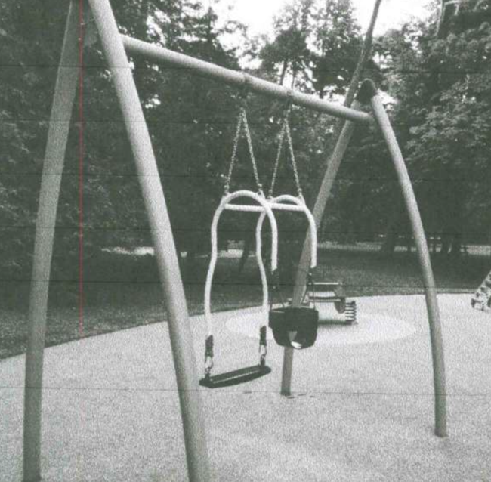
☐ | Vienvietės lauko sūpynės vaikams su judėjimo sutrikimais | Idėjos tikslas – Tokia iniciatyva pagerins vaikų su negalia integraciją į visuomenę, ypač žaidžiant su kitais vaikais. Tai teigiamai paveiks jų socialinę ir emocinę būklę, padidins gyvenimo kokybę ir komfortą. Didesnė socialinė sąveika padės šiems vaikams geriau integruotis į kasdienį gyvenimą ir patirti visus vaikystės džiaugsmus. Tai taip pat prisidės prie geresnės jų gyvenimo kokybės Visagino mieste, suteikiant galimybes pilnavertiškai dalyvauti bendruomenės gyvenime.  Projekto vertė – 20 000 su PVM (preliminari 3 vnt. sūpynių įrengimo su pastatymu kaina).  Numatoma vieta: Visagino g. 16 (Visaginas), Visagino šeimos ir vaiko gerovės centras (Visaginas), vaikų žaidimo aikštelė šalia Draugystės g. 14 (Visaginas).  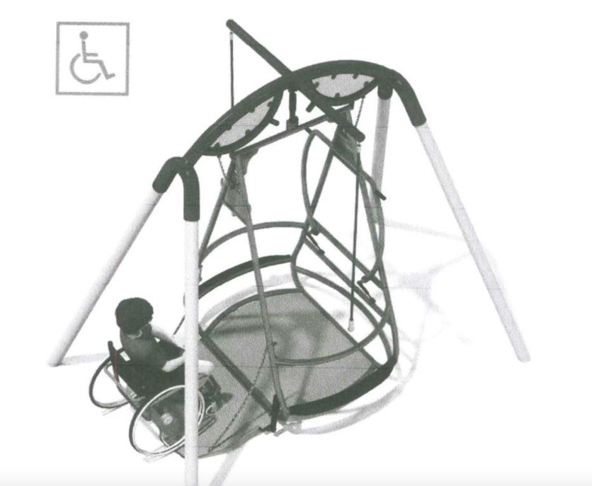

Patvirtinu, kad esu Visagino savivaldybės gyventojas, turintis 16 metų, ir esu susipažinęs su projekto ______________________________________________ idėja bei jai pritariu.
(projekto pavadinimas)

Pasirašydamas(-a) šią formą patvirtinu, kad:
Esu informuotas(-a), jog Visagino savivaldybės administracija (toliau – Administracija), tvarkydama asmens duomenis veikia kaip duomenų valdytojas. Aš sutinku, kad šioje anketoje mano nurodyti asmens duomenys (vardas, pavardė, gimimo data, deklaruota gyvenamoji vieta), Administracijos būtų tvarkomi asmens tapatybės nustatymo, asmens duomenų teisingumo patikrinimo, statistikos tikslais ir dalyvaujant apklausoje, balsuojant už iniciatyvas. Asmens duomenų tvarkymo pagrindas – Bendrojo duomenų apsaugos reglamento 6 straipsnio 1 dalies a) ir e) punktas.
Aš esu informuotas (-a), kad turiu teisę susipažinti su savo asmens duomenimis, nesutikti, kad būtų tvarkomi mano asmens duomenys, žinoti (būti informuotas (-a) apie savo asmens duomenų tvarkymą, reikalauti ištaisyti neteisingus, neišsamius, netikslius savo asmens duomenis. Man yra žinoma, kad daugiau informacijos apie asmens duomenų tvarkymą galiu rasti nuorodoje https://visaginas.lt/asmens-duomenu-apsauga/182
Taip pat esu informuotas, kad dėl savo kaip duomenų subjekto teisių pažeidimo galiu kreiptis į duomenų apsaugos pareigūną kontaktais: el. p. info@dejuris.lt, tel. +370 638 38538 arba tiesiogiai į Valstybinę duomenų apsaugos inspekciją, A. Juozapavičiaus g. 6, 09310 Vilnius, tel. (8 5) 271 2804, el. p. ada@ada.lt.
Asmens duomenų saugojimo terminas yra toks, kaip nustatyta Bendrųjų dokumentų saugojimo terminų rodyklėje.
Šie duomenys bus naudojami tik balsuojančiam asmeniui identifikuoti ir patikrinti, ar jis yra savivaldybės gyventojas, tačiau jie nebus skelbiami viešai.

__________________________________________________________________________________________
Vardas, pavardė gimimo data Deklaruota gyvenamoji vieta parašas

